Обобщение по теме «Работа. Мощность. Энергия»
«Найди правильную дорогу».
В три столбика выписаны обозначения физических величин, их единицы и их названия. Необходимо стрелками соединить каждую физическую величину со своей единицей измерения и названием
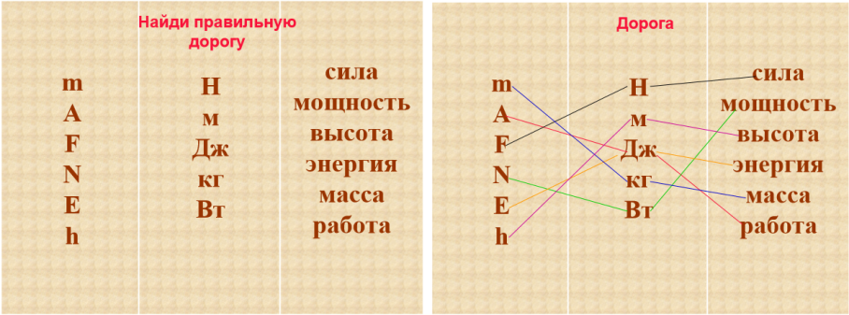

Великая Китайская стена: Оцените кинетическую энергию туриста массой 60 кг,
совершающего прогулку по Великой Китайской стене, если за 0.5 часа он прошел 2 км. Можно ли определить мощность его работы при этом за 1 час?
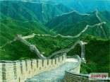
Статуя Христа в Рио-де-Жанейро, Бразилия: оцените потенциальную и кинетическую энергию статуи. Какие величины нужно для этого знать?
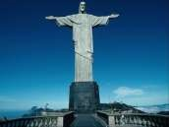

Древние инки жили высоко в горах. Какая энергия характеризовалась большей величиной: кинетическая или потенциальная?
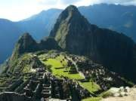
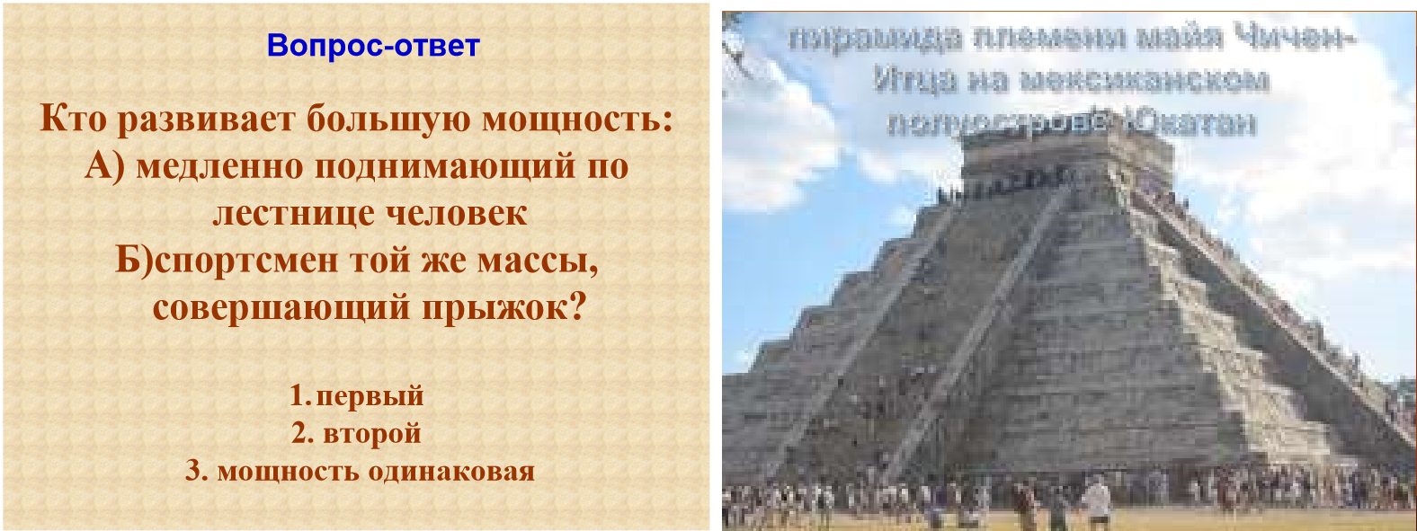

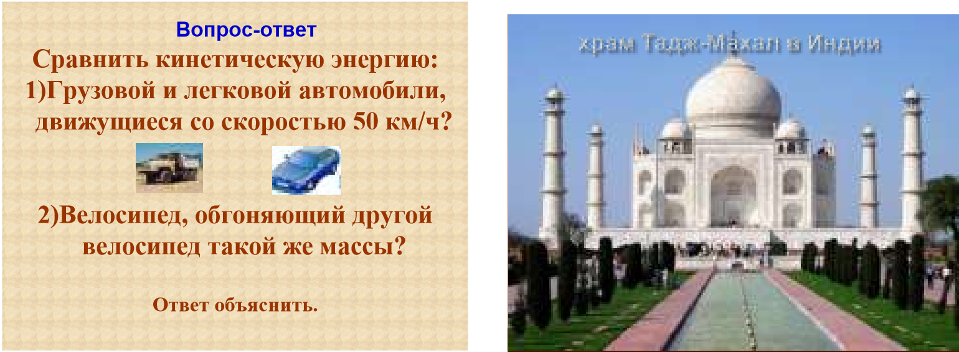

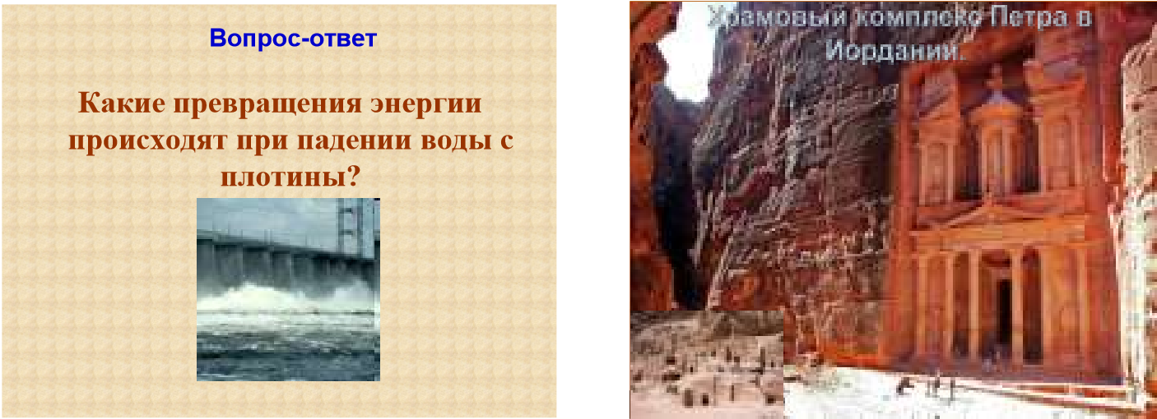

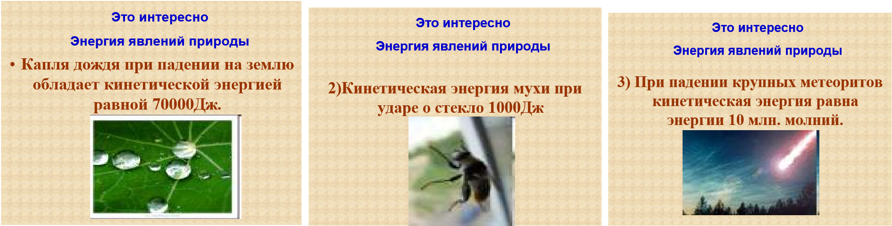
Ответы можно прислать на электронную почту

